## 基础命令总结

源自：<http://mp.weixin.qq.com/s/43DRPU-O0X3MnGLvj21MbQ>

--1. Git是分布式版本控制系统，所以需要填写用户名和邮箱作为一个标识。

注意：git config --global 参数，有了这个参数，表示你这台机器上所有的Git仓库都会使用这个配置，当然你也可以对某个仓库指定的不同的用户名和邮箱。

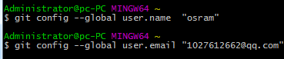

--2.创建仓库

pwd //显示当前目录

cd D: //切换到d盘，跟Windows命令行一样

mkdir testgit //在d盘下建文件夹testgit

git init //把当前目录变成仓库，该文件夹里过多一个.git文件夹

--3.添加文件到仓库

git add readme.txt //将文件添加到暂存区，无提示代表成功

git commit –m “此处添加注释” //将文件提交到仓库，一定要加注释，否则提交不了

git status //查看是否有文件未提交

--4.版本回退

git log //从近到远显示日志

git log –-pretty=oneline //显示一行日志

git reset –-hard HEAD^ //回退到上个版本

git reset -–hard HEAD~100 //回退到前100个版本

--5.版本恢复

git reflog //查看版本号（不知道版本号时）

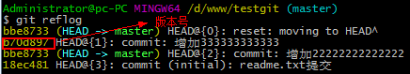

git reset –hard b70d897 //恢复到某个版本号

--6.查看文件内容

cat readme.txt //查看文本内容

--7.修改文件内容

git diff readme.txt //文件修改后，未提交时，可以查看跟修改前的区别

需重复git add readme.txt和git commit –m ‘注释’ 两步操作

-- 两边都要有空格

若想撤销修改，使用：

git checkout -- readme.txt //丢弃工作区的修改

<1>修改后还没有放入暂存区，撤销后就回到跟版本库一模一样的状态

<2>上传到暂存区后再修改，撤销操作之后就回到添加暂存区后的状态

<3>即都只能往前撤一步。

--8.删除文件

跟添加文件类似。同样删除文件之后也需要commit

rm test.txt //删除文件

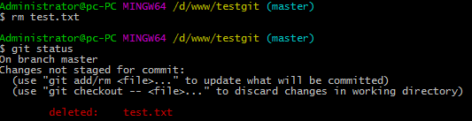

<1>git commit –m ‘注释’ //文件从仓库彻底删除

<2>git checkout -- test.txt //恢复文件

--9.忽略文件

忽略：git update-index --assume-unchanged

恢复：**git update-index --no-assume-unchanged**

## 2.工作区和暂存区

工作区：就是你在电脑上看到的目录，比如目录下testgit里的文件(.git隐藏目录版本库除外)。或者以后需要再新建的目录文件等等都属于工作区范畴。

版本库(Repository)：工作区有一个隐藏目录.git,这个不属于工作区，这是版本库。其中版本库里面存了很多东西，其中最重要的就是stage(暂存区)，还有Git为我们自动创建了第一个分支master,以及指向master的一个指针HEAD。

　　我们前面说过使用Git提交文件到版本库有两步：

　　第一步：是使用 git add 把文件添加进去，实际上就是把文件添加到暂存区。

第二步：使用git commit提交更改，实际上就是把暂存区的所有内容提交到当前分支上。

## 3.远程仓库

本地Git仓库和github仓库之间的传输是通过SSH加密的，所以需要一点设置：

**第一步**：创建SSH Key。在用户主目录下，看看有没有.ssh目录，如果有，再看看这个目录下有没有id_rsa和id_rsa.pub这两个文件，如果有的话，直接跳过此如下命令，如果没有的话，打开命令行，输入如下命令：

$ ssh-keygen -t rsa -C “haiyan.xu.vip@gmail.com（你的邮箱）”

按3个回车，密码为空。在C:\Users\Administrator\.ssh目录下生成两个文件：



id_rsa是私钥，不能泄露出去，id_rsa.pub是公钥，可以放心地告诉任何人。

**第二步：**

登录github,打开” settings”中的SSH Keys页面，然后点击“Add SSH Key”,填上任意title，在Key文本框里黏贴id_rsa.pub文件的内容。

**第三步**：

在github上新建一个仓库，将他与本地仓库建立连接。

在本地的testgit仓库下运行命令：

git remote add origin <https://github.com/osramywj/testgit.git>

git remote remove origin //取消关联

上面的关联地址来自于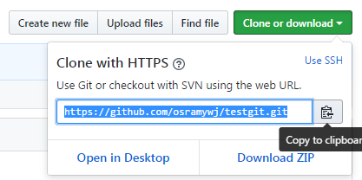

推送内容到github：

git push –u origin master

有时会出现下面错误：

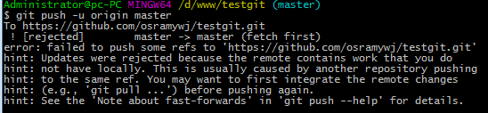

原因：github中的README.md文件不在本地代码目录中，可以通过如下命令进行代码合并【注：pull=fetch+merge】

git pull --rebase origin master

再通过命令git push -u origin master完成代码上传到github的操作。

由于远程库是空的，我们第一次推送master分支时，加上了 –u参数，Git不但会把本地的master分支内容推送的远程新的master分支，还会把本地的master分支和远程的master分支关联起来，在以后的推送或者拉取时就可以简化命令。

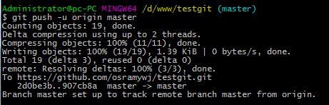

自此，从本地做提交，就可以用命令：

git push origin master

## 4.从远程库克隆

git clone <https://github.com/osramywj/testgit.git>

就会在本地仓库下生成一个testgit目录了

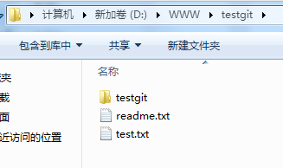

## 5.创建与合并分支

创建并切换分支：git checkout –b 分支名

相当于两条命令：git branch 分支名 //创建分支

git checkout 分支名 //切换分支

查看所有分支： git branch //在当前分支前加*号

在不同的分支上的操作，相互独立！若要将B分支合并到A上，可以在A分支上使用命令：

git merge B //合并指定分支到当前分支

git branch –d 分支名 //删除分支

冲突解决：

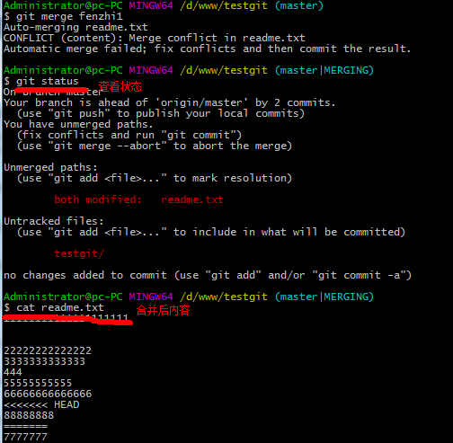

之后将冲突的代码做修改，再add commit提交即可

合并分支一般使用”Fast forward”模式，删除分支后会丢掉分支信息。采用下面命令可保留分支信息

git merge –-no-ff –m ‘注释’ 分支名 //禁用fast forward

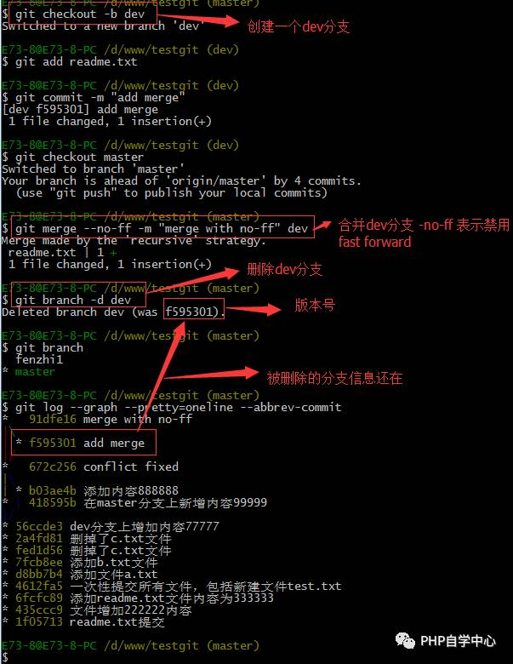

分支策略：首先master主分支应该是非常稳定的，也就是用来发布新版本，一般情况下不允许在上面干活，干活一般情况下在新建的dev分支上干活，干完后，比如要发布，或者说dev分支代码稳定后可以合并到主分支master上来。

## 6.bug分支

在Git中，分支是很强大的，每个bug都可以通过一个临时分支来修复，修复完成后，合并分支，然后将临时的分支删除掉。

比如我在开发中接到一个404 bug时候，我们可以创建一个404分支来修复它，但是，当前的dev分支上的工作还没有提交。比如如下：

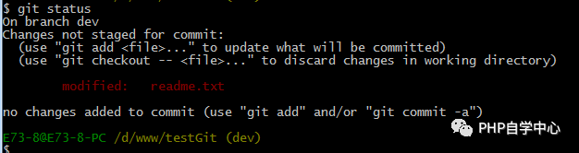

若需要先保存dev分支的工作，可使用：

git stash //将当前工作现场贮存起来

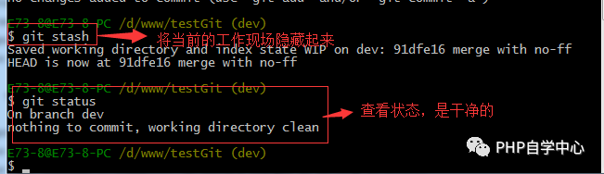

所以现在我可以通过创建issue-404分支来修复bug了。

首先我们要确定在那个分支上修复bug，比如我现在是在主分支master上来修复的，现在我要在master分支上创建一个临时分支（此临时分支的内容跟master一样），演示如下：

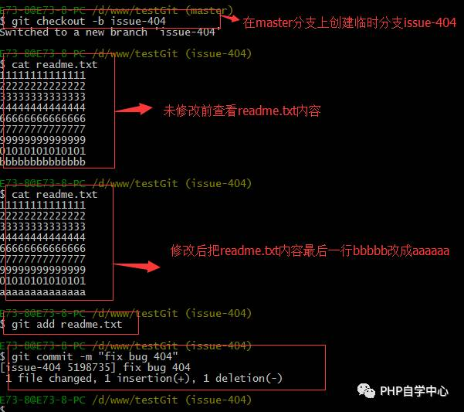

修复完成后，切换到master分支上，并完成合并，最后删除issue-404分支。演示如下：

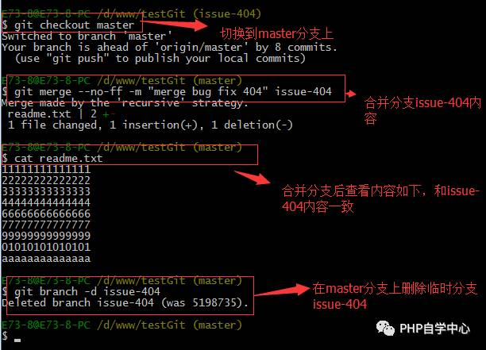

回到dev上继续未完成的工作：

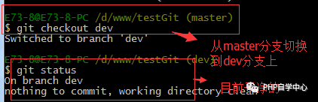

git stash list //查看贮存的列表

恢复方法：a> git stash apply 恢复后，stash内容并不删除，你需要使用命令git stash drop来删除

b> git stash pop 恢复同事将stash内容也删除

## 7.对两个分支合并冲突的理解

以上例子可以看出，当在dev分支更改文件提交后，又在master分支更改相同位置后提交，此时再合并的话就会冲突，因为两个分支上的版本就不一样了。

但是当在master分支下简历dev分支，然后在dev分支上修改提交，再回到master上合并就不会出现问题，因为只有dev的内容变了，master没有变。

即两边同时修改，提交后，合并会冲突，但只有一方修改提交再合并就不会冲突

其中<<<<<<< HEAD 到 ======= 中间的内容是local（本地）提交的。

======= 到 >>>>>>> commit-id 是远程仓库中的内容。

## 8.多人协作

当你从远程库克隆时候，实际上Git自动把本地的master分支和远程的master分支对应起来了，并且远程库的默认名称是origin。

git remote //查看远程库的信息

git remote –v //查看远程库的详细信息

1. 推送分支

该分支上所有本地提交到远程库中，git会将该分支推送到远程库对应分支上

git push origin master

git push [remoteName] [localBranchName]

*如果想把本地的某个分支test提交到远程仓库，并作为远程仓库的master分支，或者作为另外一个名叫test的分支，如下：

$git push origin test:master // 提交本地test分支作为远程的master分支

$git push origin test:test // 提交本地test分支作为远程的test分支

1. 抓取分支

git pull <remote> <branch> //remote是远程库，branch是远程库的分支

若先指定本地dev分支跟远程dev分支的链接，git pull后就不用加任何东西；

git branch –-set-upstream origin/<branch> dev

多人协作工作模式一般是这样的：

首先，可以试图用git push origin branch-name推送自己的修改.

如果推送失败，则因为远程分支比你的本地更新早，需要先用git pull试图合并。

如果合并有冲突，则需要解决冲突，并在本地提交。再用git push origin branch-name推送。

**Git基本常用命令如下：**

　　mkdir：         XX (创建一个空目录 XX指目录名)

　　pwd：          显示当前目录的路径。

　　git init          把当前的目录变成可以管理的git仓库，生成隐藏.git文件。

　　git add XX       把xx文件添加到暂存区去。

　　git commit –m “XX”  提交文件 –m 后面的是注释。

　　git status        查看仓库状态

　　git diff  XX      查看XX文件修改了那些内容

　　git log          查看历史记录

　　git reset  --hard HEAD^ 或者 git reset  --hard HEAD~ 回退到上一个版本

　　(如果想回退到100个版本，使用git reset –hard HEAD~100 )

　　cat XX         查看XX文件内容

　　git reflog       查看历史记录的版本号id

　　git checkout -- XX  把XX文件在工作区的修改全部撤销。

　　git rm XX          删除XX文件

　　git remote add origin https://github.com/tugenhua0707/testgit 关联一个远程库

　　git push –u(第一次要用-u 以后不需要) origin master 把当前master分支推送到远程库

　　git clone https://github.com/tugenhua0707/testgit  从远程库中克隆

　　git checkout –b dev  创建dev分支 并切换到dev分支上

　　git branch  查看当前所有的分支

　　git checkout master 切换回master分支

　　git merge dev    在当前的分支上合并dev分支

　　git branch –d dev 删除dev分支

　　git branch name  创建分支

　　git stash 把当前的工作隐藏起来 等以后恢复现场后继续工作

　　git stash list 查看所有被隐藏的文件列表

　　git stash apply 恢复被隐藏的文件，但是内容不删除

　　git stash drop 删除文件

　　git stash pop 恢复文件的同时 也删除文件

　　git remote 查看远程库的信息

　　git remote –v 查看远程库的详细信息

git push origin master  Git会把master分支推送到远程库对应的远程分支上

|  |
| --- |
| 一、新建代码库  # 在当前目录新建一个Git代码库  $ git init  # 新建一个目录，将其初始化为Git代码库  $ git init [project-name]  # 下载一个项目和它的整个代码历史  $ git clone [url]  二、配置  Git的设置文件为.gitconfig，它可以在用户主目录下（全局配置），也可以在项目目录下（项目配置）。  # 显示当前的Git配置  $ git config --list  # 编辑Git配置文件  $ git config -e [--global]  # 设置提交代码时的用户信息  $ git config [--global] user.name "[name]"  $ git config [--global] user.email "[email address]"  三、增加/删除文件  # 添加指定文件到暂存区  $ git add [file1] [file2] ...  # 添加指定目录到暂存区，包括子目录  $ git add [dir]  # 添加当前目录的所有文件到暂存区  $ git add .  # 删除工作区文件，并且将这次删除放入暂存区  $ git rm [file1] [file2] ...  # 停止追踪指定文件，但该文件会保留在工作区  $ git rm --cached [file]  # 改名文件，并且将这个改名放入暂存区  $ git mv [file-original] [file-renamed]  四、代码提交  # 提交暂存区到仓库区  $ git commit -m [message]  # 提交暂存区的指定文件到仓库区  $ git commit [file1] [file2] ... -m [message]  # 提交工作区自上次commit之后的变化，直接到仓库区  $ git commit -a  # 提交时显示所有diff信息  $ git commit -v  # 使用一次新的commit，替代上一次提交  # 如果代码没有任何新变化，则用来改写上一次commit的提交信息  $ git commit --amend -m [message]  # 重做上一次commit，并包括指定文件的新变化  $ git commit --amend [file1] [file2] ...  五、分支  # 列出所有本地分支  $ git branch  # 列出所有远程分支  $ git branch -r  # 列出所有本地分支和远程分支  $ git branch -a  # 新建一个分支，但依然停留在当前分支  $ git branch [branch-name]  # 新建一个分支，并切换到该分支  $ git checkout -b [branch]  # 新建一个分支，指向指定commit  $ git branch [branch] [commit]  # 新建一个分支，与指定的远程分支建立追踪关系  $ git branch --track [branch] [remote-branch]  # 切换到指定分支，并更新工作区  $ git checkout [branch-name]  # 建立追踪关系，在现有分支与指定的远程分支之间  $ git branch --set-upstream [branch] [remote-branch]  # 合并指定分支到当前分支  $ git merge [branch]  # 选择一个commit，合并进当前分支  $ git cherry-pick [commit]  # 删除分支  $ git branch -d [branch-name]  # 删除远程分支  $ git push origin --delete [branch-name]  $ git branch -dr [remote/branch]  六、标签  # 列出所有tag  $ git tag  # 新建一个tag在当前commit  $ git tag [tag]  # 新建一个tag在指定commit  $ git tag [tag] [commit]  # 查看tag信息  $ git show [tag]  # 提交指定tag  $ git push [remote] [tag]  # 提交所有tag  $ git push [remote] --tags  # 新建一个分支，指向某个tag  $ git checkout -b [branch] [tag]  七、查看信息  # 显示有变更的文件  $ git status    # 显示当前分支的版本历史  $ git log  # 显示commit历史，以及每次commit发生变更的文件  $ git log --stat  # 显示某个文件的版本历史，包括文件改名  $ git log --follow [file]  $ git whatchanged [file]  # 显示指定文件相关的每一次diff  $ git log -p [file]  # 显示指定文件是什么人在什么时间修改过  $ git blame [file]  # 显示暂存区和工作区的差异  $ git diff  # 显示暂存区和上一个commit的差异  $ git diff --cached [file]  # 显示工作区与当前分支最新commit之间的差异  $ git diff HEAD  # 显示两次提交之间的差异  $ git diff [first-branch]...[second-branch]  # 显示某次提交的元数据和内容变化  $ git show [commit]  # 显示某次提交发生变化的文件  $ git show --name-only [commit]  # 显示某次提交时，某个文件的内容  $ git show [commit]:[filename]  # 显示当前分支的最近几次提交  $ git reflog  八、远程同步  # 下载远程仓库的所有变动  $ git fetch [remote]  # 显示所有远程仓库  $ git remote -v  # 显示某个远程仓库的信息  $ git remote show [remote]  # 增加一个新的远程仓库，并命名  $ git remote add [shortname] [url]  # 取回远程仓库的变化，并与本地分支合并  $ git pull [remote] [branch]  # 上传本地指定分支到远程仓库  $ git push [remote] [branch]  # 强行推送当前分支到远程仓库，即使有冲突  $ git push [remote] --force  # 推送所有分支到远程仓库  $ git push [remote] --all    九、撤销    # 恢复暂存区的指定文件到工作区  $ git checkout [file]  # 恢复某个commit的指定文件到工作区  $ git checkout [commit] [file]  # 恢复上一个commit的所有文件到工作区  $ git checkout .  # 重置暂存区的指定文件，与上一次commit保持一致，但工作区不变  $ git reset [file]  # 重置暂存区与工作区，与上一次commit保持一致  $ git reset --hard  # 重置当前分支的指针为指定commit，同时重置暂存区，但工作区不变  $ git reset [commit]  # 重置当前分支的HEAD为指定commit，同时重置暂存区和工作区，与指定commit一致  $ git reset --hard [commit]  # 重置当前HEAD为指定commit，但保持暂存区和工作区不变  $ git reset --keep [commit]  # 新建一个commit，用来撤销指定commit  # 后者的所有变化都将被前者抵消，并且应用到当前分支  $ git revert [commit] |